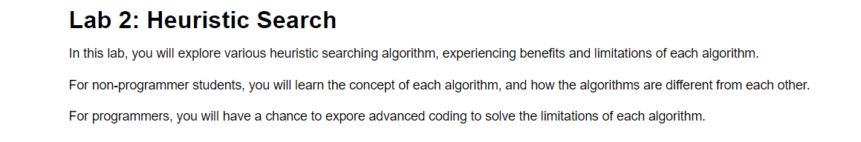

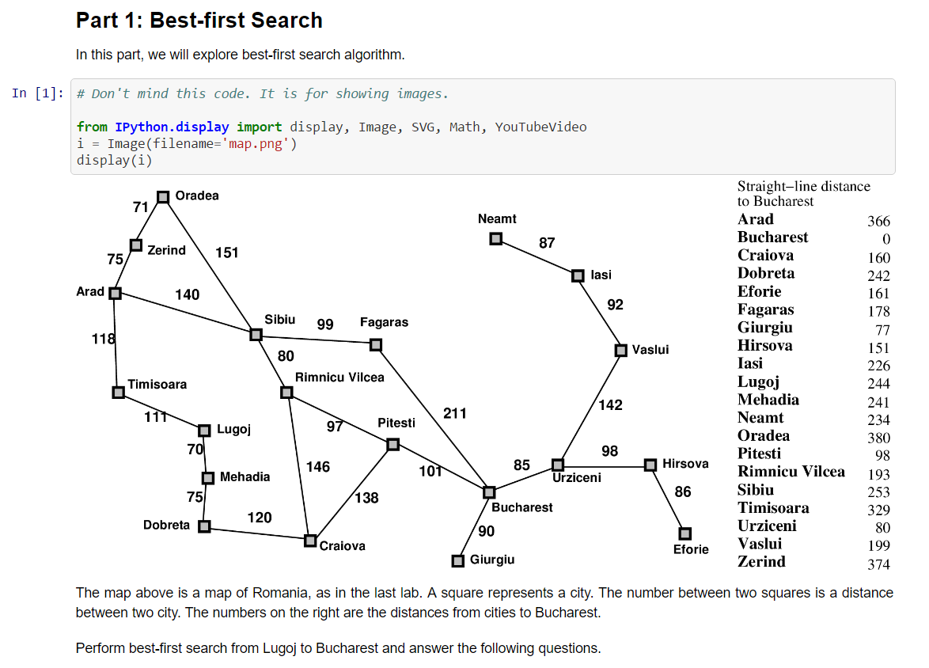

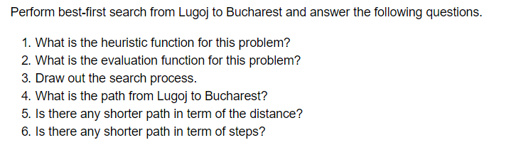

1. Straight-line distance to Bucharest
2. Best first search has only Heuristic function

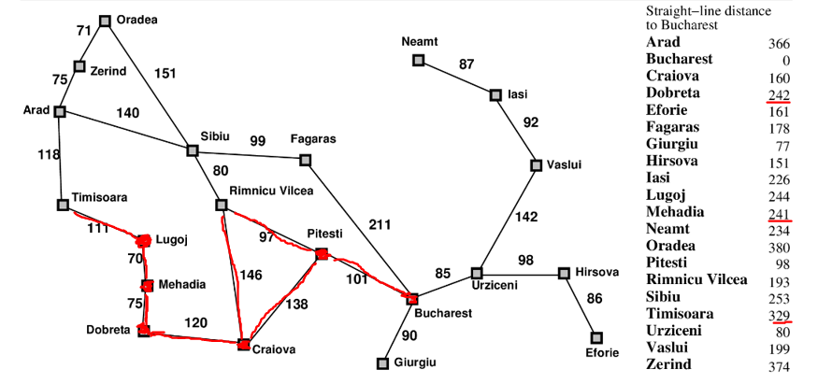

1. Lugoj -> Mehadia -> Dobreta -> Craiova -> Pitesti
2. NO
3. NO

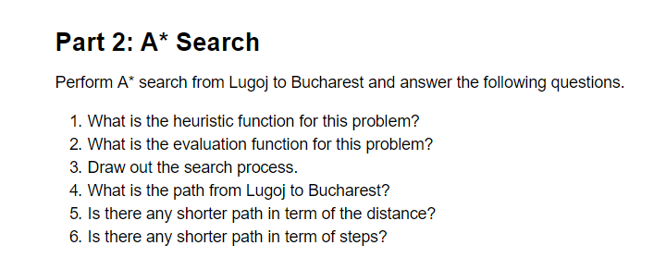

1. Straight-line distance to Bucharest
2. Distance to reach that city sum with straight-line distance from that city to Bucharest
3. 
4. NO
5. NO

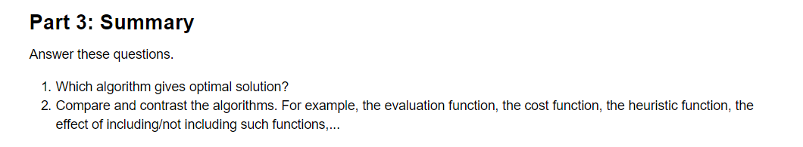

1. A\*
2. A\* เป็น Best first search ชนิดหนึ่งแต่ได้เอา cost function เพิ่มเข้ามารวมกับ heuristic function ที่มีอยู่ก่อนแล้วเรียกว่า evaluation function ทำให้ได้ optimal solution

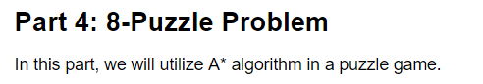

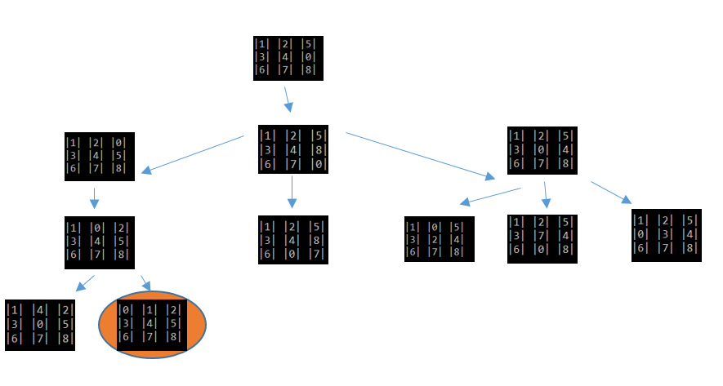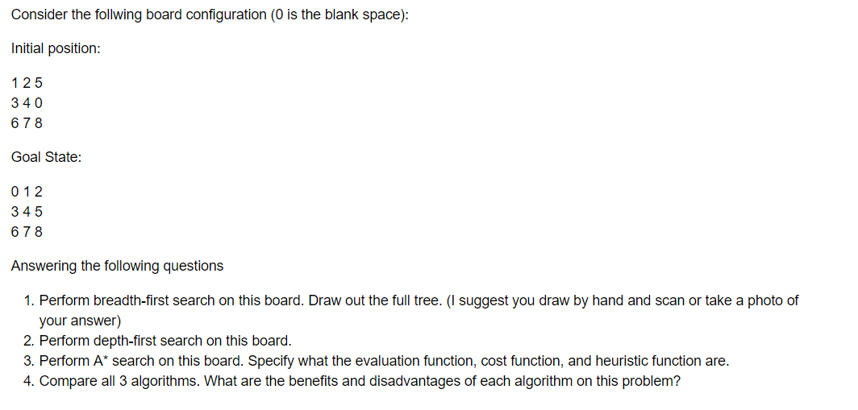

1. Breadth first search
2. 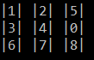Depth first search

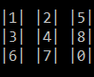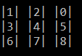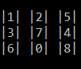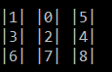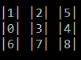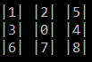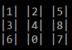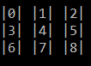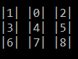

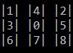

1. A-star Search

F(n) = 1 + 4

F(n) = 1 + 6

F(n) = 1 + 8

F(n) = 2 + 2

F(n) = 3 + 4

F(n) = 3 + 0

ให้ cost function เป็นจำนวน step การเดินมาแล้ว

ให้ heuristic function เป็นผลรวมที่ตัวเลขแต่ละตัวจะต้องเดินไปถึงตำแหน่งอีกทั้งหมดกี่ step โดยอาศัย หลักการนับแบบ Manhattan

Evaluation function = cost function + heuristic function

1. BFS จะเป็นการ search แบบทุกทิศทาง ทำให้มีโอกาสไปถึง goal state ได้ ดีกว่า แบบ DFS เนื่องจาก DFS จะเลือก Search ไปในทางเดียวก่อนจึงทำให้ต้องใช้เวลานาน ซึ่งมีเปอร์เซ็นน้อยมากที่การ search จะไปถึง goal state ได้เร็ว เพราะเป็นการยากที่ Agent จะถูก define ให้ทำ action ที่ถูกต้องไว้ก่อนล่วงหน้า อย่างไรก็ตาม A-star ก็เป็นการ search ที่ optimize ที่สุดด้วยทั้งใช้ cost น้อยที่สุดและใช้เวลาน้อยในการ search